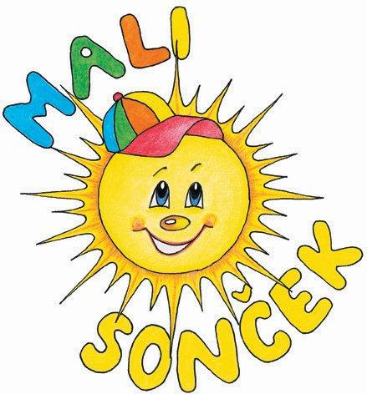

Poročilo o realizaciji športnega programa

Mali sonček

za šolsko leto 2024/2025

V športni program Mali sonček ( Zavod za šport RS Planica za programe športa otrok in mladine) je bilo vključenih 113 otrok, razdeljeni so bili v naslednje stopnje:

* 36 otrok modri sonček (2- 3 leta)
* 32 otrok zeleni sonček (3 - 4 leta)
* 11 otrok oranžni sonček (4 - 5 let)
* 34 otrok rumeni sonček (5- 6 let);

Namen programa je obogatiti dejavnosti na področju gibanja s sodobnimi gibalno/športnimi vsebinami. Poudarek je na igri in vadbi, ki naj bi bila prijetna in prilagojena otrokom.

Program se je izvajal preko celega leta, potek in način izvajanja je zapisan v knjižici Zavoda za šport RS Planica – Mali sonček in se ga je izvajalo individualno v skupini po načrtu vzgojiteljice v posameznem oddelku, vodilo pa je korist gibanja, športa in zdravega življenjskega sloga. Oddelki, kateri so bili vključeni v gozdni vrtec je veliko dejavnosti izvajal v gozdu.

Realiziral se je tudi plavalni tečaj v starejši predšolski skupini, kot tudi vrtec v naravi, kateri nudi še več aktivnega gibanja na prostem.

Otroci so bili uspešni pri vseh dejavnosti, za kar so dobili priznanja, najstarejša skupina pa medalje.

Mentorica športnega programa:

Karolina Korošak

Jamna, 3. 8. 2025